TBEA_ERP项目一期

功能设计文档

报表接口

——科目余额表

文档控制信息

文档信息

|  |  |
| --- | --- |
| 文档名称 | 功能设计-科目余额表 |
| 文档作者 | 德勤顾问 |
| 交付日期 | < yyyy-mm-dd > |

文档编辑历史

| 版本 | 日期 | 新增/修改 | 修订人 |
| --- | --- | --- | --- |
| <版本> | < yyyy-mm-dd > | <修订说明> | <姓名> |
|  |  |  |  |
|  |  |  |  |
|  |  |  |  |
|  |  |  |  |
|  |  |  |  |
|  |  |  |  |

文档审阅/批准历史

| 日期 | 姓名 | 组织/职称 | 备注 |
| --- | --- | --- | --- |
| < yyyy-mm-dd > | <姓名> | <组织/职称> | <备注> |
|  |  |  |  |
|  |  |  |  |
|  |  |  |  |
|  |  |  |  |

文档最终交付

以下为最终版本的指定接受人：

| 姓名 | 签字 |
| --- | --- |
| <姓名> | <签字> |
|  |  |

目录

1. 功能概述 4

需求描述 4

整体设计 4

2. 详细功能设计 5

界面样式 5

输入输出（仅限报表和请求） 5

输入参数 5

输出要求 5

主要字段说明 5

其他逻辑要求 6

3. 未决与已结问题 7

未决问题 7

已结问题 7

# 功能概述

## 需求描述

提供客户化的科目余额表，可以按照期间和币种列式特定公司的科目发生额和余额。

## 整体设计

以总账明细科目余额表为基础，列式科目余额。

# 详细功能设计

## 界面样式

## 输入输出（仅限报表和请求）

**输入参数**

| 参数 | 必须 | 默认值 | 说明 |
| --- | --- | --- | --- |
| 分类账 | 是 | 无 | 值列表，系统分类账名称，即帐套名称 |
| 币种 | 是 | CNY | 值列表，系统所有启用币种 |
| 期间 | 是 | 当前期间 | 值列表，所有状态为打开、关闭、永久关闭的期间 |
| 科目 | 否 | 无 | 值列表，明细科目，不输入科目则报表列式所有明细科目数据 |

**输出要求**

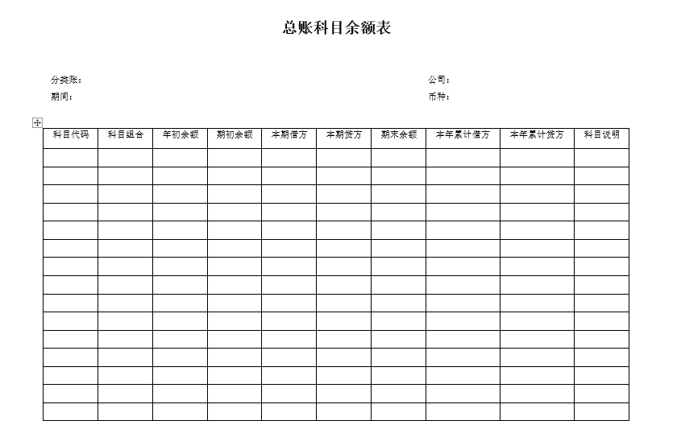

## 主要字段说明

| **字段** | **说明** |
| --- | --- |
| 科目代码 | 明细科目代码，即科目汇总标志为"N" |
| 科目说明 | 科目说明 |
| 账户 | 包含明细科目的科目组合代码 |
| 年初余额 | 科目组合的年初余额，对资产类科目为：年初借方金额-年初贷方金额；对负债类和权益类科目为：年初贷方金额-年初借方金额；费用和收入类科目年初余额为0； |
| 期初余额 | 科目组合的期初余额，对资产类和费用类科目为：期初借方金额-期初贷方金额；对负债类、权益类和收入类科目为：期初贷方金额-期初借方金额； |
| 本期借方 | 科目组合的本期借方发生额 |
| 本期贷方 | 科目组合的本期贷方发生额 |
| 期末余额 | 科目组合的本期期末余额，对资产类和费用类科目为：（期初借方金额-期初贷方金额）+(本期借方发生额-本期贷方发生额)；对负债类、权益类和收入类科目为：（期初贷方金额-期初借方金额）+(本期贷方发生额-本期借方发生额)； |
| 本年累计借方 | 科目组合的本年借方累计发生额，即：本期期末借方金额-年初借方金额；或本年借方金额汇总 |
| 本年累计贷方 | 科目组合的本年贷方累计发生额，即：本期期末贷方金额-年初贷方金额，或本年贷方金额汇总 |
| 账户说明 | 科目组合的说明 |

## 其他逻辑要求

1. 取GL_BALANCES数据，因此不包含未过账数据；
2. 当报表参数币种为本位币时，余额类型为“合计”，即列式所有币种折算为本位币的金额；当报表币种非本位币时，余额类型为“已输入”，即列式参数币种原币金额。
3. 报报表按照科目代码和账户顺序排列。

# 未决与已结问题

## 未决问题

| 序号 | 问题 | 解决方案 | 负责人 | 目标日期 | 实际日期 |
| --- | --- | --- | --- | --- | --- |
| 1 |  |  |  | yyyy-mm-dd | yyyy-mm-dd |
| 2 |  |  |  |  |  |
| 3 |  |  |  |  |  |
| 4 |  |  |  |  |  |

## 已结问题

| 序号 | 问题 | 解决方案 | 负责人 | 目标日期 | 实际日期 |
| --- | --- | --- | --- | --- | --- |
| 1 |  |  |  | yyyy-mm-dd | yyyy-mm-dd |
| 2 |  |  |  |  |  |
| 3 |  |  |  |  |  |
| 4 |  |  |  |  |  |